
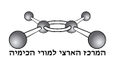

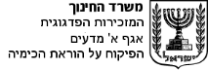

ניסוי בחמצון חיזור + תרגול שאלה מבגרות
רודה גנאם
קהילה מובילה של מורי הכימיה
משך הפעילות : שיעור – שני שיעורים.
תיאור הפעילות: הפעילות מתבססת על ביצוע ניסוי המוזכר בשאלת בגרות 2015 בנושא חמצון חיזור. במהלך הפעילות התלמידים מבצעים את הניסוי לפי השלבים המוזכרים בשאלה ועונים על הסעיפים של השאלה.
ניתן לבצע את פעילות בכיתה הרגילה או במעבדה.
ניתן לבצע את הניסוי בבית- החומרים הנדרשים הינם ביתיים.
1. התלמידים מתחלקים לזוגות או לקבוצות של 3 תלמידים.
2. כל תלמיד מקבל דף של שאלת הבגרות בחמצון חיזור 2015.
3. עוברים על הסעיף הראשון של השאלה בנושא האנטיאוקסדנטים.
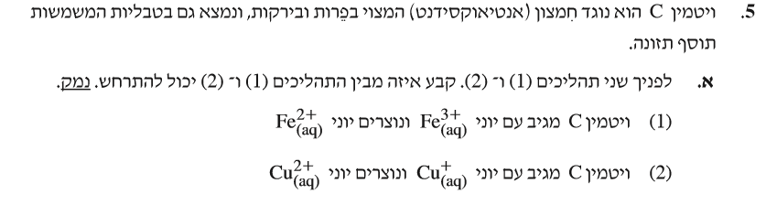
4. כל קבוצה מקבלת צלחת חד פעמית + טבלית ויטמין C + מטלית נייר רב פעמית ( במקום בד כותנה לבן המוזכר בשאלה).
5. מבקשים מהתלמידים לצייר 3 עיגולים על הנייר ולמספר אותם 1-3.
6. מבקשים מהתלמידים להרטיב את טבלית וימין C בעזרת בקבוק מים ( לא צריך יותר מטיפת מים אחת).
7. המורה עובר/ת בין הקבוצות ומטפטפ/ת על העיגולים טיפות של תמיסת הפולידין ( תחליף לתמיסת לוגול המוזכרת בשאלה).
8. מבקשים מהתלמידים לשפשף שני כתמים ( עיגולים #2 ו- 3 #) ע"י טבלית ויטמין C.עיגול #1 הינו הביקורת.
9. התלמידים מתבקשים לענות על הסעיף ב בשאלת הבגרות.
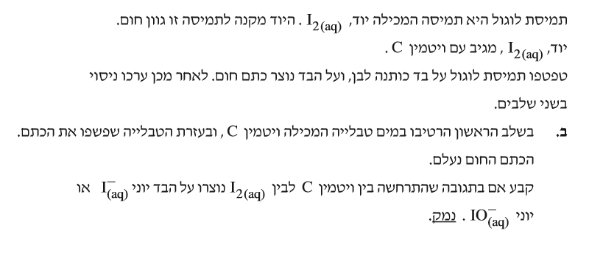
10. המורה עובר/ת בין הקבוצות ומטפטפ/ת על עיגול #2 טיפות של אקונומיקה.
11. התלמידים מתבקשים לענות על הסעיף ג בשאלת הבגרות.
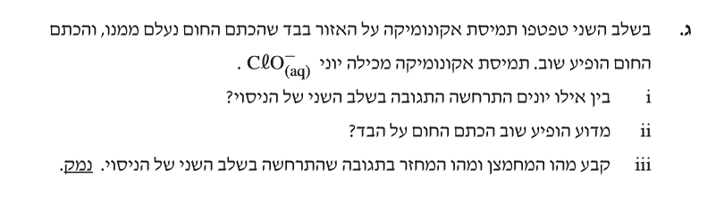
12. התלמידים מתבקשים לענות על הסעיף ד בשאלת הבגרות.
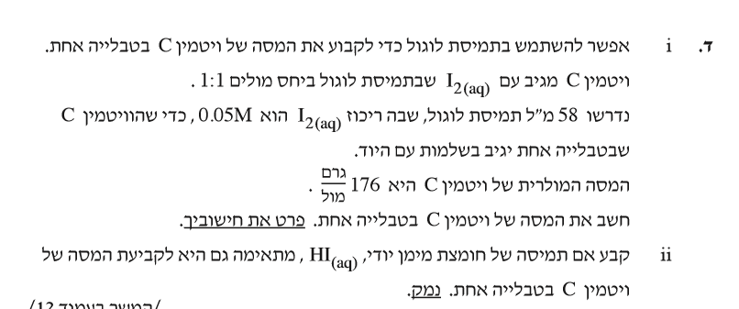

ציוד:
טבליות ויטמין C – ניתן לרכישה ללא מרשם
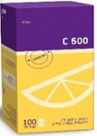
תמיסת פולידין- ניתן לרכישה ללא מרשם
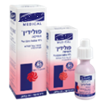
מטליות נייר רב פעמיות
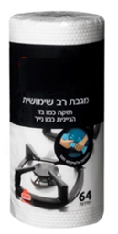
תמיסת אקונומיקה בבקבוק טפי
מים בבקבוק טפי
צלחות חד פעמיות

